НОРМАТИВНАЯ БАЗА
При выполнении работ по устройству дорожной одежды технологического проезда временного и подъездных автодорог следует выполнять требования следующих нормативных документов:
МДС 12-292006. «Методические рекомендации по разработке и оформлению технологической карты»;
- СНиП 12-03-2001. Безопасность труда в строительстве. Часть 1. Общие требования;
СНиП 12-04-2002. Безопасность труда в строительстве Часть 2. Строительное производство;
СП 45.13330.2012 Земляные сооружения. Основания и фундаменты.
Актуализированная редакция СНиП 3.02.01-87;
СП 78.13330.2012 Автомобильные дороги. Актуализированная редакция СНиП
3.06.03-85•,
СП 34.13330.2012 Автомобильные дороги. Актуализированная редакция СНиП
2.05.02-85*•
- СП 86.13330.2014. Магистральные трубопроводы. Актуализированная редакция СНиП
Ш-42-80*•
- СП 36.13330.2012 Магистральные трубопроводы. Актуализированная редакцияСНиП
2.05.06-85*•,
- СП 48.13330.2011 Организация строительства;
- ВСН 004-88. Строительство магистральных трубопроводов. Технология и организация,
«Миннефтегазстрой», ВНИИСТ, 1988;
- ВСН 012-88. Строительство магистральных и промысловых трубопроводов. Контроль качества и приемка работ, ВНИИСТ. Часть (раздел 5 заменен СТО Газпром 2-24-083-2006);
СП 126.13330.2012 Геодезические работы в строительстве. Актуализированная
редакция СНИП 3.01.03-84•,
- Методика определения коэффициента определения относительного уплотнения песков
(Государственный дорожный научно-исследовательский институт ФГУП «СОЮЗДОРНИИ»);
- ГОСТ 5180-84 Грунты. Методы лабораторного определения физических характеристик
(взамен ГОСТ 5180-75, ГОСТ 5181-78, ГОСТ 5182-78, ГОСТ 5183-77);
ГОСТ 22733-2002 Грунты. Метод лабораторного определения максимальной плотности; - ГОСТ 25100-2011 Грунты. Классификация;
- ГОСТ 23735-2014 Смеси песчано-гравийные для строительных работ. Технические условия;
- Федеральный закон «О пожарной безопасности» от 21.12.94 № 69-ФЗ (с изменениями на
18 октября 2007 г. № 230-ФЗ);
- РД 1 1-02-2006 Требования к составу и порядку ведения исполнительной документации при строительстве, реконструкции, капитальном ремонте объектов капитального строительства и требования, предъявляемые к актам освидетельствования работ, конструкций, участков сетей инженерно-технического обеспечения.
- ОБЛАСТЬ ПРИМЕНЕНИЯ
1.1 Общие данные
Технологическая карта разработана на устройство дорожной одежды толщиной 30 см из щебенистого грунта с содержанием зерен гравия более 5094, вдольтрассового проезда временного и подъездных автодорог в рамках строительства объекта.
В состав основного комплексного технологического потока по устройству покрытия дорожной одежды входят следующие виды работ:
- подготовка (планировка) основания дорожной одежды;
- отсыпка щебенистого грунта с содержанием зерен гравия более 5094, с распределением по поверхности земляного полотна бульдозером;
- уплотнение слоя щебенистого грунта с содержанием зерен гравия более 50⁰/⁰;
- планировка поверхности дорожной одежды автогрейдером.
Конструкции дорожной одежды приведены на рисунках 1.1-1.3.
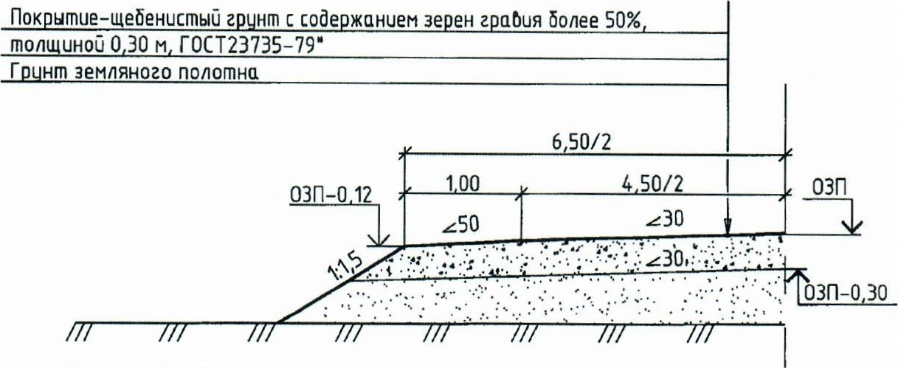
Рисунок 1.1 Конструкция дорожной одежды технологического проезда временного

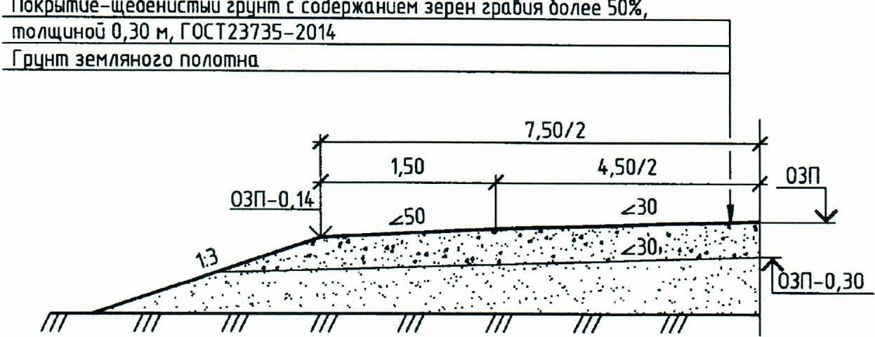
Пск
ытие-
еёенистый г
нт
с
сове
зе
г
ађия
более
Рисунок 1.2 Конструкция дорожной одежды подъездных автодорог IV категории
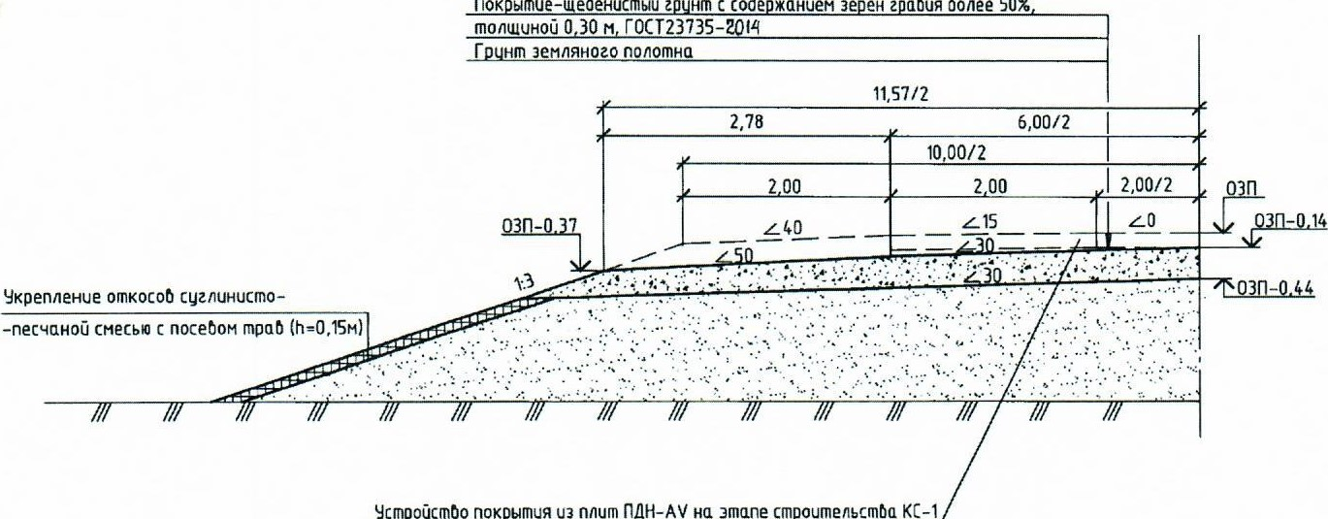
Пок
ытие-
ебенистыје
нтс
соде
жанием з
ен
а
ађия
5олее
50Х
на
этапест
Рисунок 1 .З Конструкция дорожной одежды подъездных автодорог Ш категории

- ОРГАНИЗАЦИЯ И ТЕХНОЛОГИЯ ПРОИЗВОДСТВА РАБОТ
2.1. Подготовительные работы
Перед устройством дорожных одежд из щебенистого грунта должны быть выполнены следующие работы:
- предъявлено Заказчику для освидетельствования земляное полотно и подписан Акт промежуточной приёмки ответственных конструкций, разрешающий дальнейшее производство работ по устройству ДОРОЖНЫХ одежд;
- произведена плановая и высотная разбивка дорожной одежды;
- приготовлен щебенистый грунт с содержанием зерен гравия более 5094 (ГОСТ 237352014) в необходимом объеме;
- назначено лицо, ответственное за качественное и безопасное ведение работ; проведен инструктаж членов бригад по технике безопасности и производственной санитарии;
- на строительную площадку доставлена техника, инструменты, материалы.
До производства работ и во время производства работ должны быть приняты меры к сохранению всех точек разбивки слоя. Поврежденные в процессе работ точки необходимо восстанавливать силами строительного участка.
Земляное полотно должно быть спрофилировано и уплотнено. Коэффициент уплотнения грунта должен соответствовать нормативным требованиям, поверхность не должна иметь колей, ям и других неровностей глубиной более 5 см. При наличии глубокой колеи или ям их засыпают грунтом и планируют автогрейдером или бульдозером. Поверхность слоя должна быть очищена от корней, веток, мерзлых комьев и т.д.
Для подготовки земляного полотна его тщательно планируют по проектным отметкам, автогрейдером за три прохода по одному следу, с перекрытием каждого предыдущего прохода на 0,5 м.
2.2.Устройство дорожной одежды из песчано-гравийной смеси
Песчано-гравийную смесь доставляют на объект строительства автомобилями-самосвалами (грузоподъемность 25 тн) и разгружают на земляное полотно в объеме, необходимом для устройства конструктивного слоя заданной толщины с учетом коэффициента уплотнения. Для создания фронта работ смесь должна быть доставлена с заделом на одну - две сменные захватки.
Работы по устройству однослойного дорожной одежды из песчано-гравийной смеси ведут поточным методом на трех захватках длиной 250-300 м каждая. На 1-й захватке выполняются:
- развалка куч автогрейдером;
- разравнивание песчано-гравийной смеси на ширину устраиваемого слоя автогрейдером; - планировка поверхности слоя автогрейдером.
Вслед за развалкой песчано-гравийную смесь разравнивают на ширину устраиваемого слоя автогрейдером за три-четыре круговых прохода. При этом нож автогрейдера устанавливают под углом захвата 80-90⁰ и углом зарезания 0-3 ⁰.
В случаях недостаточной ширины земляного полотна для разворота автогрейдера на концах захваток устраивают временные съезды.
После разравнивания песчано-гравийной смеси выполняют работы по планировке верха слоя автогрейдером за три - шесть круговых проходов на первой-второй скорости. Планировку слоя начинают от краев основания к середине. До начала планировочных работ нож автогрейдера устанавливают под углом захвата 55⁰ в сторону оси дороги, а угол наклона в зависимости от проектного поперечного профиля.
На 2-й захватке выполняются:
- исправление дефектных мест на поверхности слоя вручную;
- подкатка песчано-гравийной смеси дорожным катком;
- проверка ровности слоя и поперечных уклонов после его подкатки.
Исправление дефектных мест на поверхности слоя выполняют вручную дорожные рабочие 2-3 разряда, в обязанности которых входит исправление профиля, выравнивание краев, снятие лишнего материала, подсыпка заниженных мест и т.д.
После подкатки слоя ровность его проверяют трехметровой рейкой, а соответствие поперечных уклонов проектным значениям - шаблоном. Общий объем работ по планировке и отделке поверхности слоя зависит от качества планировочных работ, выполненных автогрейдером, его технических возможностей, квалификации машиниста и составляет 10-20 % всей площади сменной захватки.
Подкатку песчано-гравийной смеси выполняют дорожным катком от края слоя к его середине с перекрытием следа на 1/3 ширины заднего вальца. Скорость движения катка должна быть 1 ,5-2,0 км/ч. Число проходов катка по одному следу определяется пробной укаткой. Подкатку следует считать законченной, когда перед передним вальцом катка не образуется волна и отсутствует заметная на глаз осадка смеси.
На 3-й захватке выполняются:
- уплотнение песчано-гравийной смеси катками.
Укатку песчано-гравийной смеси производят двумя катками (массой 12 тн). Уплотнение отсыпанного слоя ПГС производят в соответствии с актом пробного уплотнения пгс.
Рекомендации по режимам работы катка приведены в таблице 2.1.
Таблица 2.1 Ориентировочные толщины оптимальных слоев уплотнения грунтов катками
Разновидность грунта, его состояние | Степень нормативно го уплотнения | Оптимальая толщина уплотняемого слоя, см, виброкатком общим весом  (прицепная модель) или весом вибровальцового модуля шарнирносочлененного образца, |  |  |  | Количество проходов катка
Разновидность грунта, его состояние | Степень нормативно го уплотнения | от З до 4 | от 5 до 7 | от 8 до 10 | от 12 до 13 | Количество проходов катка
Скально-крупнообломочный и валунно-галечный с  несвязным заполнителем | 0,95 |  |  | от 75 до  85 | от до  120 | от 8 до 10
Песчано-гравийная смесь  (ПГС) песок обычный, в т.ч.  пылеватый | 0,95 | от 35 до  40 | от 50 до  60 | от 80 до  90 | от [00 до  110 | от 6 до 8
 | 0,98 | от 20 до  30 | от 30 до  35 | от 40 до  50 | от 60 до 70 | от 8 до 12
Песок, одноразмерный при влажности, %  54-5 | 0,95 | от 30 до  35 | от 40 до  45 |  |  | от 4 до 6
Песок, одноразмерный при влажности, %  54-5 | 0,98 | от 20 до  25 | от 30 до  35 |  |  | от 6 до 8
>6-7 | 0,95 | от 40 до  45 | от 55 до  60 | от 70 до  75 |  | от 4 до 6
 | 0,98 | от 25 до  30 | от 35 до  40 | от 50 до  55 |  | от 6 до 8

Начинать уплотнение следует вдоль краев слоя при скорости движения 3-5 км/ч. При последующих проходах каток смещают к середине слоя с перекрытием предыдущего следа на 1/3 ширины, а его скорость может быть повышена до 12-15 км/ч. Заканчивать уплотнение рекомендуется при скорости движения катка 1,5-2,0 км/ч.
Уменьшение скорости укатки на последних проходах способствует созданию надлежащей структуры материала и повышению прочности слоя дорожной одежды.
Производство работ в зимнее время
При производстве работ в зимнее время перед устройством слоя дорожной одежды необходимо очистить земляное полотно от снега и льда на участке сменной захватки.
Если влажность материала превышает З ⁰/0, то во избежание преждевременного смерзания его следует обрабатывать растворами хлористых солей в количестве 0,3-0,5 % от массы материала.
Уплотнение травийной оптимальной смеси должно производиться без увлажнения. Слой дорожной одежды разрешается устраивать только на 2/3 его проектной толщины. Досыпку смеси и исправление деформаций слоя, устраиваемого в зимнее время, производят после просыхания земляного полотна и слоя дорожной одежды и проверки степени их уплотнения.
Во время оттепелей, а также перед весенним оттаиванием слой дорожной одежды, устраиваемый зимой, очищают от снега и обеспечивают водоотвод.
З. СОСТАВ БРИГАДЫ
Состав бригады по устройству дорожной одежды автомобильной дороги приведен в таблице З. 1.
Таблица З. 1 Состав бригады (звена)
Профессия |  | Разряд | Количество
Машинист автогрейдера
Машинист катка
Машинист бульдозера
Водитель автосамосвала
Дорожные рабочие
 | Итого:

5. МАТЕРИАЛЬНО-ТЕХНИЧЕСКИЕ РЕСУРСЫ
Потребность (для одного звена) в машинах, инвентаре и приспособлениях приведена в таблице 5.1, 5.2.
Таблица 5.1 Оснащенность бригады машинами и механизмами
Вид тех. | ес | сов | Марка | Количество
Автогрейдер
Автосамосвал
Бульдозер
Каток дорожный
Примечание: Отдельные марки и модели техники могут быть заменены на технику с аналогичными техническими характеристиками.
Таблица 5.2 Оснащенность бригады инвентарем и инструмернтом
Вид тех. ресурсов | Марка | Количество
Лопата
Рулетка
Теодолит

7. ТРЕБОВАНИЯ К КАЧЕСТВУ И ПРИЕМКЕ РАБОТ
При производстве и приемке работ по устройству дорожной одежды должны выполняться требования проекта и нормативной документации:
- СП 126.13330.2012 Геодезические работы в строительстве;
- ПР 50.2.006-99 ”ГСИ. Порядок проведения поверки средств измерений”;
- СП 45.13330.2012 Земляные сооружения. Основания и фундаменты;
- СП 78.13330.2012 Автомобильные дороги;
- СП 34.13330.2012 Автомобильные дороги;
- ГОСТ 24297-2013 «Верификация закупленной продукции. Организация проведения и методы контроля»;
Перед началом работ по устройству дорожной одежды автомобильной дороги входному контролю подвергается перечень материалов, используемых при обозначенном виде работ. Заявленные производителем (поставщиком) характеристики (ГОСТ, ТУ и ДР) должны соответствовать проектным.
Входной контроль инертных материалов подразумевает под собой проверку наличия сопроводительных документов о качестве продукции (паспортов, сертификатов качества) с указанием физико-механических характеристик материала, заявленных изготовителем. При поставках природных материалов (щебня, песка, грунта) обязательно наличие санитарногигиенического паспорта.
При операционном контроле качества устройства дорожной одежды автомобильной дороги следует проверять:
- верность геодезической разбивки, (высотные отметки, ширина)
- ровность поверхности основания дорожной одежды соответствие фактических высотных отметок проектным;
- плотность грунта в основания дорожной одежды;
- толщина и ширина укладываемого слоя дорожной одежды;
степень уплотнения слоя дорожной одежды.
Таблица 7.1 Перечень рабочих процессов и операций, средства и методы контроля
Наименование процессов, изделий, подлежащих конт о.лю | Предмет контроля | Инструмент и способ контроля | Время контроля | Ответств енный контроле | Технический критерий оценки качества
 | 2 |  | 4 | 5 | 6
Подготовка материалов | Физико-механические свойства инертных материалов. | Визуально  Лабораторно | При поступлении на склад | инженер лаборатори и | Соответствие физикомеханических свойств КТНЬМ
Подготовка материалов | Соответствие качества строительных материалов | Визуально | При поступлении на склад | ответственн ое за входной | Соответствие качества (ГОСТ, ту,  Марка) РД
Приемка основания дорожной одежды | Ровность основания, поперечные уклоны | Визуально, инструменталь | до производства | Геодезист, прораб | Отсутствие занижений поверхности основания являющихся причиной скогшения поверхностных вод.  попонов.
Приемка основания дорожной одежды | Ширина основания | Вшуально, инструменталь | до производства | Мастер, прораб | Ширина основание дорожной одежды
Приемка основания дорожной одежды | Степень уплотнения основания | Лабораторно | до производства работ | прораб инженер лаборатори и | Степень уплотнения основания дорожной одежды
ационный кон
Геодезическая разбивка дорожной одежды | Ширина, длина, положение в плане, высотные отметки поверхности | Ижлрумеюаль | до производства | Геодезист, прораб, | Ширина, длина, положение в плане, высотные отметки поверхности (Соответствие Р
Устройство слоя дорожной одежды | Ширина, длина, положение в плане, высотные отметки поверхности | Визуально, инструментал ьно | Во время производства работ | Геодезист, прораб, | Ширина, длина, положение в плане, высотные отметки  (соответствие геодезической азбивке)
Уплотнение слоя дорожной одежды | Степень уплотнения слоя дорожной одежды | Визуально, лабораторно | В процессе работ, после завершения работ | Мастер,  инженер лаборатори и | Степень уплотнения слоя дорожной одежды

Допускаемые отклонения геометрических размеров при устройстве слоя дорожной одежды из песчано-гравийной смеси должны соответствовать требованиям СП 78.13330.2012 и составляют:
Высотные отметки по оси: не более 1094 результатов определений могут иметь отклонения от проектных значений до мм, остальные - до мм;
Ширина слоя: не более 10⁰/0 результатов определений могут иметь отклонения от проектных значений до см, остальные - от минус 5 см до плюс 10 см;
Толщина слоя: Не более 1094 результатов определений могут иметь отклонения от проектных значений в пределах от минус 15 мм до 20 мм, остальные до мм
Поперечные уклоны: Не более 10⁰/0 результатов определений могут иметь отклонения от проектных значений до остальные - до +0,005
Ровность (просвет под рейкой длиной З м) Не более 594 результатов определений могут иметь значения просветов до 15 мм, остальные - до 7 мм
8. ОХРАНА ТРУДА И ПРОМЫШЛЕННАЯ БЕЗОПАСНОСТЬ
При производстве работ по устройству искусственных водопропускных сооружений из труб следует руководствоваться правилами безопасности, изложенными в рабочей документации с учетом следующих документов:
- СНиП 12-03-2001 Безопасность труда в строительстве. Часть 1. Общие требования;
СНиП 12-04-2002 Безопасность труда в строительстве. Часть 2. Строительное производство;
СП 78.1.3330.2012 Автомобильные дороги. Актуализированная редакция СНиП
3.06.03-85;
СП 34.13330.2012 Автомобильные дороги. Актуализированная редакция СНиП
2.05.02-85*•
- Федеральный закон «О пожарной безопасности» от 21.12.94 № 69-ФЗ (с изменениями на
18 октября 2007 г. № 230-ФЗ)•,
Дорожные и строительные машины, а также оборудование должны иметь паспорт, руководство по эксплуатации и соответствовать требованиям ТУ на их изготовление, ГОСТ 12.2.011-2012, гост 26887-86, гост 27321-87 гост 27372-87.
К управлению дорожно-строительными машинами, установленными не на автомобильном шасси, допускаются лица, имеющие удостоверение на право управления ими.
Закрепление машины за машинистом оформляется приказом.
Все механизаторы и рабочие должны быть обеспечены спецодеждой, спец обувью и сертифицированными средствами индивидуальной защиты в соответствии с действующими нормами. Средства индивидуальной защиты, выдаваемые механизаторам и рабочим, должны быть исправны и проверены, а сами механизаторы обучены методам пользования ими. Все лица, находящиеся на строительной площадке, обязаны носить защитные каски. На местах производства работ должны быть медицинские аптечки для оказания первой помощи в случае необходимости.
На машинах не должно быть посторонних предметов, а в зоне работы машин, посторонних лиц.
В кабинах машин запрещается хранить топливо и другие легковоспламеняющиеся жидкости, промасленный обтирочный материал. Кабины должны быть снабжены исправными ручными пенными огнетушителями типа ОП- 1, ОП-З или ОП-5; к ним обеспечивается свободный доступ.
Строительные и дорожные машины, оборудование не должны работать на расстоянии менее 20 м от открытых складов топлива.
Топливо и смазочные материалы следует перевозить на машинах, оборудованных специальными противопожарными устройствами и заземлением в виде металлической цепи для отвода статического электричества. Выхлопная труба должна быть отведена вперед и наклонена вниз во избежание попадания искр на цистерну.
Работать на машинах и механизмах с неисправными или снятыми ограждениями движущихся частей запрещается.
Сигнальная окраска машин, оборудования, трубопроводов, а также знаки безопасности должны соответствовать требованиям ГОСТ Р 12.4.026-2001.
Работы и перемещение дорожных машин в опасной зоне линий электропередач следует производить под руководством инженерно-технического работника, фамилия которого указывается в наряде-допуске.
Работа дорожно-строительных машин, погрузчиков, экскаваторов, стреловых кранов и других машин непосредственно под проводами воздушных линий электропередач, находящихся под напряжением, запрещается.
При транспортировании дорожных машин на трейлерах под их гусеницы или колеса необходимо подложить тормозные башмаки, рабочий орган опустить, а машину прикрепить к платформе с помощью растяжек.
Перед движением по мосту нужно предварительно проверить его грузоподъемность и техническое состояние.
В случае проезда дорожных машин под мостами необходимо проверить соответствие допустимых размеров проезда габаритам данного типа машин.
При переезде дорожных машин через реки и ручьи вброд следует убедиться, что их глубина не превышает высоты гусеницы или расстояния до осей колесных машин. Выбранное место переезда должно иметь твердое основание.
При движении дорожных машин по дорогам общего пользования необходимо соблюдать действующие правила дорожного движения.
Запрещается оставлять дорожную машину без присмотра с работающим двигателем.
При выборе машин для производства земляных работ необходимо учитывать несущую способность грунта. На сильно заболоченных участках допустимое давление на грунт должно составлять не более 0,025 МПа, на средне заболоченных - не более 0,035 МПа.
При эксплуатации дорожных машин всех типов, кроме выполнения требований безопасности при эксплуатации тракторов, необходимо соблюдать следующие требования:
- при перемещении грунта бульдозером уклоны участков не должны превышать указанные в паспорте машин (не более 30⁰);
- нельзя поворачивать бульдозер с загруженным или заглубленным отвалом;
- при сбросе грунта под откос отвалом бульдозер не должен выдвигаться за бровку откоса насыпи;
- при перемещении грунта бульдозером на подъеме необходимо следить за тем, чтобы отвал не врезался в грунт;
- запрещается работать с глинистыми грунтами в дождливую погоду при уклонах, не обеспечивающих устойчивое движение машин.
- скорость движения бульдозера на пересеченной местности или по плохой дороге должна бьтгь не выше второй передачи.
- при погрузке грунта экскаватором необходимо:
- ожидающие погрузки транспортные средства размещать за пределами радиуса стрелы экскаватора плюс 5 м;
- подъезд автотранспорта под погрузку осуществлять только после сигнала машиниста экскаватора; загружать транспортные средства только со стороны их заднего или бокового борта; - груженый транспорт отводить только после сигнала машиниста экскаватора.
Трапы и лестницы, предназначенные для обслуживания экскаватора, должны всегда быть в исправном состоянии.
Движение автомобилей-самосвалов задним ходом к месту погрузки и выгрузки инертных материалов разрешается на расстояние не более 50 м и должно сопровождаться звуковым сигналом.
При выгрузке инертных материалов из автомобиля-самосвала на насыпь расстояние от оси его заднего колеса до бровки естественного откоса насыпи должно быть не менее 2 м, а расстояние от бровки до внешнего колеса машины, движущейся по насыпи - не менее lM.
При разгрузке инертных материалов рабочие должны находиться со стороны водителя машины в его зоне видимости, но не ближе 5 м к зоне отсыпки грунта.
Планировка откоса движущимся по нему бульдозером разрешается при крутизне откоса 1•.2 и менее.
Все работники должны проходить противопожарный инструктаж, а при необходимости обучение по пожарно-техническому минимуму в соответствии с Нормами пожарной безопасности «Обучение мерам пожарной безопасности работников организаций»
Утвержденных Приказом МЧС России 12.12.2007г. № 645, с обязательной записью в журнале инструктажа под роспись.
Курение разрешено только в специально оборудованных и отведенных местах с обязательной установкой урн для окурков.
На месте проведения работ должны быть следующие первичные средства пожаротушения:
- кошма войлочная или асбестовое полотно размером 2х2 м — 1 штука; - огнетушители порошковые ОП-10, или углекислотные ОУ-1О - штука; - лопата, топор, лом.
При выполнении работ при низких температурах на открытом воздухе и в не отапливаемых помещениях основным опасным производственным фактором, который может привести к несчастным случаям, является обморожение от воздействия низкой температуры.
Лиц, приступающих к работе на холоде, следует проинформировать о его влиянии на организм. Также следует проинформировать о мерах и способах оказания первой(доврачебной) медицинской помощи.
Помещение для обогрева:
-оборудуется на расстоянии не более 150 метров от рабочего места и может быть стационарным или передвижным;
-Площадь на 1 человека 0,1 м², но при этом площадь помещения не должна быть менее-температура воздуха в помещении должна быть +21-+25 с^{о} ;
-по периметру помещение оборудуется нагревательными приборами, расположенными в нижней зоне;
-для быстрого обогрева рук и ног могут устанавливаться дополнительно обогреватели с лучистым теплом, температура которых должна быть в диапазоне +35-+40 с^{о}.
-помещение оборудуется вешалками, скамьями или сиденьями по числу работающих.

